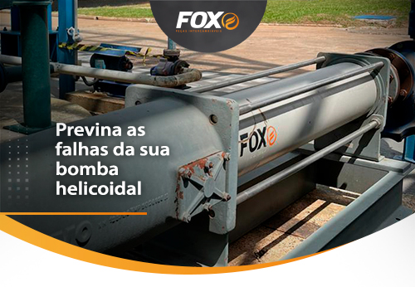

As bombas helicoidais são essenciais em diversos setores industriais, mas é importante saber que há tipos de desgastes que comprometem sua operação.

Entender esses desgastes é essencial para garantir a longevidade do equipamento.

Compreender as causas e prevenir os desgastes pode evitar falhas e interrupções indesejadas na sua produção.

A Fox Peças Intercambiáveis, com suas peças de reposição, pode ajudar você a manter suas bombas helicoidais em excelente estado.
Entre em contato com nossa equipe e saiba mais sobre como otimizar a manutenção das suas bombas helicoidais.

No Rio de Janeiro – 21 981349984



